**Лабораторная работа 2**.

Проектирование информационной архитектуры

**Цель работы**: Научить студентов определять требования к контенту и создавать информационную архитектуру сайта.

**Задание**:

1. На предыдущем этапе были описаны персонажи, для которых был определен список их потребностей (целей и задач). Однако краткого перечисления недостаточно для дальнейшей работы, поэтому нужно описать каждый пункт из списка максимально подробно, добавляя к описанию перечень функциональности, которая и будет определять каждую возможность пользователя на проекте.

2. Составить структуру взаимосвязей между страницами и их иерархию и взаимосвязи элементов. Это позволяет взглянуть на проект в целом, увидеть объем работы и оптимизировать ее, если возникнет такая необходимость. Знание структуры проекта также очень облегчает дальнейшую работу над распределением функциональности и информационной архитектуре.

3. Создаем описание для каждой страницы проекта, размечая по ним функциональные возможности и содержимое сайта. На этом этапе мы составляем совместно с клиентом описание для каждой страницы. Для каждой страницы мы определяем:

* функциональность;
* информацию, которая будет на ней присутствовать,
* цели, которые она выполняет,
* точки входа на страницу и выхода из неё.

Результат этого этапа:

1. Описание всех функциональных возможностей проекта.

2. Описание структуры взаимосвязей и иерархии страниц.

3. Описание каждой страницы с функциональной стороны и со стороны информационной архитектуры.

## Пример проектирования на уровне структуры Интернет-издания газеты «Радист»

Проектирование на уровне набора возможностей можно определить как функциональные спецификации и требования к содержимому интернет-издания или контенту.

Задача данного этапа – превратить описанную стратегию в возможности проектируемой системы и ответить на вопрос «Что будет делать интернет-издание?». То есть преобразовать потребности пользователей и цели сайта в конкретные требования к содержимому и функциональности сайта – к тому, что он предлагает пользователям.

На уровне набора возможностей проявляется разделение интернета на программные интерфейсы и гипертекстовые информационные пространства. На «программной» половине мы занимаемся функциональностью – тем, что составляет «перечень функций» программного продукта. На «гипертекстовой» половине мы имеем дело с контентом – традиционной сферой издательских и маркетинговых компаний.

Проектирование на данном уровне можно назвать разработкой документированных требований к продукту или функциональными спецификациями. Строго определенный набор требований позволяет более эффективно распределять работу на следующих этапах, физические и временные затраты.

В разрабатываемом интернет-издании определено, что *единицей информации* является *один материал*, *статья*. Определение перечня функций, предоставляемых пользователю интернет-изданием, зависит от особенностей пользователей и их предпочтений, а также самого содержимого сетевого информационного ресурса.

Для проектирования издания на уровне набора возможностей выделены основные форматы используемой информации в ресурсе:

– сформатированный текст (*.html);

– текстовые материалы для скачивания (*.doc, *.xls, *.pps);

– файлы формата *.pdf для скачивания;

– архивные файлы (*.rar, *.zip);

– изображения (*.jpg, *.gif, *.png);

– аудиофайлы;

– видеофайлы;

– флеш-анимация;

– гиперссылки на внешние источники.

Характеристики перечисленных типов контента приведены в таблице.

Таблица 1.

Типы контента интернет-издания и его характеристики

|  |  |
| --- | --- |
| **Тип контента** | **Характеристики** |
| Статья (включая типы статей:  официальный документ,  интервью,  репортаж,  анонс,  отчет и другие). | 1. Дата создания в формате дд.мм.гггг чч:мм.  2. Дата актуальности в формате дд.мм.гггг.  3. Автор в формате ФИО, должность, подразделение, фото.  4. Метки (индексный словарь).  5. Рубрики.  6. Тип статьи (фотоотчет, статья, вам слово, документ, анонс, другое).  7. Заголовок и текст материала.  8. Источник (например, газета «Радист», №1 январь 2010, либо ссылка на источник в интернете, если эта информация была опубликована на федеральных или региональных сайтах). |
| Материал для скачивания | 1. Дата создания в формате дд.мм.гггг чч:мм.  2. Дата актуальности в формате дд.мм.гггг.  3. Название документа в качестве ссылки для скачивания.  4. Краткое описание. |
| Изображение | 1. Подпись. |
| Фотогалерея,  мультимедиа файлы (аудио, видеозаписи, документы) | 1. Дата создания в формате дд.мм.гггг чч:мм.  2. Дата актуальности в формате дд.мм.гггг.  3. Автор в формате ФИО, должность, подразделение.  4. Метки (индексный словарь).  5. Рубрики.  6.Тип статьи (фотоотчет, видео, аудиозапись, презентация). 7.Заголовок и краткое описание. |
| Архивный номер | 1. Номер газеты в формате: №1 месяц год.  2. Тема номера, краткое описание.  3. Метки (индексный словарь).  4. Рубрики. |

Проектирование на уровне набора возможностей предполагает определение функций, предоставляемых пользователям для работы с ресурсом. Для данного проекта проектирование на этом этапе играет существенную роль, поскольку задачи проекта полностью ориентированы на взаимодействие с пользователями. Следовательно, набор рабочих функций, предоставляемых читателям интернет-издания, во многом должен отвечать требованиям оперативного размещения и доступа к новостным ресурсам университета, возможности самостоятельного участия в формировании нового печатного номера газеты, доступа к последним или архивным текстовым и мультимедиа-материалам. Таким образом, сформированы основные группы функций и предоставляемые пользователям возможности при использовании интернет-газеты.

Функциональные возможности интернет-издания рассмотрены в таблице 2.

Таблица 2.

Функции и возможности, предоставляемые интернет-изданием

для работы с контентом и взаимодействия с пользователем

|  |  |
| --- | --- |
| **Группа функций**  **интернет-издания** | **Возможности пользователя** |
| Управление данными | – Добавить новый материал;  – изменить материал или комментарий;  – удалить материал или комментарий;  – восстановить. |
| Просмотр | – Прочитать статью;  – печатать;  – скачать материал. |
| Поиск | – Полнотекстовый поиск;  – расширенный поиск:  – просмотр по рубрикам;  – просмотр по индексному словарю;  – просмотр по автору;  – просмотр по типам данных;  – с сортировкой по дате;  – с сортировкой по популярности. |
| Взаимодействие  с пользователем  (интерактивность) | – Голосовать за материал;  – оставить комментарий;  – написать в редакцию;  – подписаться на новости;  – отправить ссылку на статью в *Twitter, Livejournal.* |
| Архив | – Посмотреть список газет в архиве с сортировкой по годам;  – открыть номер газеты;  – прочитать краткое описание к номеру;  – посмотреть номер газеты;  – скачать номер. |

После сбора и ранжирования требований пользователей к интернет-изданию и определения функциональной части необходимо перейти к разработке концептуальной структуры сайта.

В традиционном подходе к разработке программного обеспечения создание структурированного опыта взаимодействия называется проектированием взаимодействия с пользователем. При проектировании на данном уровне необходимо предполагать возможное поведение пользователя при работе с системой и реакцию системы на действия пользователя.

Для исключения возможных ошибок реакции пользователя и системы необходимо уделить особое внимание разработке информационной архитектуры при проектировании на уровне структуры. Информационная архитектура на сегодняшний день самостоятельно охватывает ряд дисциплин, традиционно имеющих отношение к работе с информацией. Сюда входят журналистика, коммуникационный дизайн, библиотечное дело и другие. Любая из данных дисциплин неразрывно связана с проектированием интернет-издания. Поэтому сетевая версия журнала имеет ряд отличий и преимуществ перед обычным сайтом какой-либо организации.

Информационная архитектура включает нисходящий подход (построение web-ресурса на основе его целей и потребностей пользователя) и восходящий подход (выделяются категории и подкатегории контента, объединяющиеся впоследствии в более крупные структуры). В данном проекте использовались оба подхода последовательно в целях определения наиболее удобных методов работы пользователей с сайтом.

Собственное представление пользователей о поведении представленных в интернет-издании компонентов называется концептуальной моделью. При разработке концептуальной структуры интернет-издания определены основные страницы, необходимые для функционирования проекта, а также обязательные элементы страниц.

Таблица 3.

Разработка концептуальной структуры интернет-издания

|  |  |
| --- | --- |
| **Страница** | **Элементы, обязательные на странице** |
| Все страницы | Логотип, название сайта (при нажатии – переход на главную).  Строка главного меню:  – рубрики;  – бумажная версия;  – мультимедиа-архив.  Поиск.  Ссылка на сайт РГРТУ, информация о разработчиках. |
| Главная | Новости РГРТУ.  Жизнь «снаружи» – региональные и федеральные новости.  Анонсы.  Фотоотчеты.  Рубрики с метками рубрик.  Архив газет (все номера).  Обзор последнего номера со ссылкой на все номера.  «Составь новый номер» (с рейтингом популярных статей).  Ссылка на страницу о редакции, форма обратной связи с читателями. |
| О редакции | Тексты о редакции.  Фотохроника со ссылкой на мультимедиа-архив.  Об авторах с фото.  Форма обратной связи с читателями. |
| Бумажная версия | Последний номер с изображением первой полосы и краткой аннотацией.  Номера газеты за год с изображением первой полосы и краткой аннотацией.  Все номера за предыдущие годы.  Форма обратной связи с читателями. |
| Мультимедиа-архив | Последние добавленные фотоотчеты с аннотацией. Ссылка на все фотоотчеты.  Последние добавленные видеозаписи с аннотацией. Ссылка на все видеозаписи.  Последние добавленные аудио с аннотацией. Ссылка на все аудиозаписи.  Последние добавленные документы с аннотацией. Ссылка на все документы.  Поиск в мультимедиа-архиве. |
| Новости РГРТУ, жизнь «снаружи», анонс | Список статей с указанием даты, рубрики, меток. |
| Составь новый номер | Список статей в рейтинговом порядке с указанием даты актуальности.  Формы для голосования для каждой статьи. |
| Статья | Сформатированный текст статьи со всеми характеристиками.  Прикрепленная информация.  Форма для голосования.  Форма для ответа.  Ветка дискуссии (если есть ответы).  Ссылки на похожие по теме материалы с сайта газеты. |
| Об авторе | Текст с фото.  Список статей с краткой аннотацией.  Ссылки на других авторов. |
| Поиск,  поиск  в мультимедиа-архиве | Строка поиска.  Критерии поиска.  Сортировка по дате.  Сортировка по популярности.  Список найденных статей на сайте. |
| Фотоотчет | Структура как у статьи:  – сформатированный текст фотоотчета;  – прикрепленная информация;  – форма для голосования;  – форма для ответа;  – ветка дискуссии;  – ссылки на похожие по теме материалы с сайта газеты.  Лента фотографий. |
| Рубрика | Расширенный список статей с аннотациями, отсортированных по дате.  Список других рубрик. |

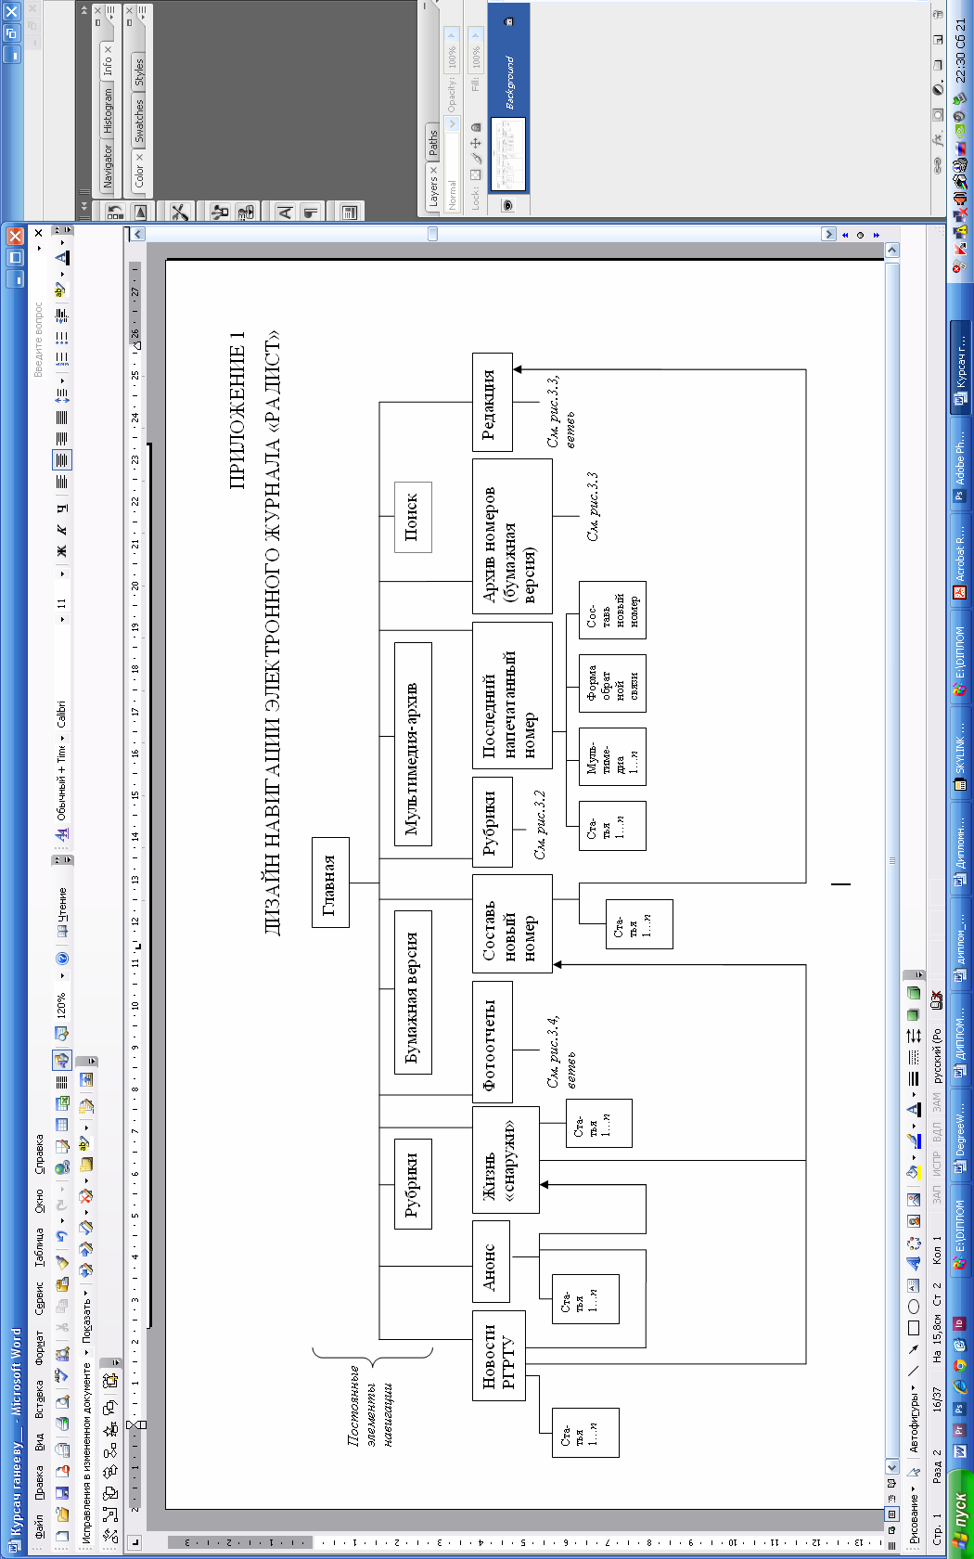

Рис. 3.2. Навигация страницы «Рубрики»

Рис. 3.1. Навигация главной страницы интернет-издания

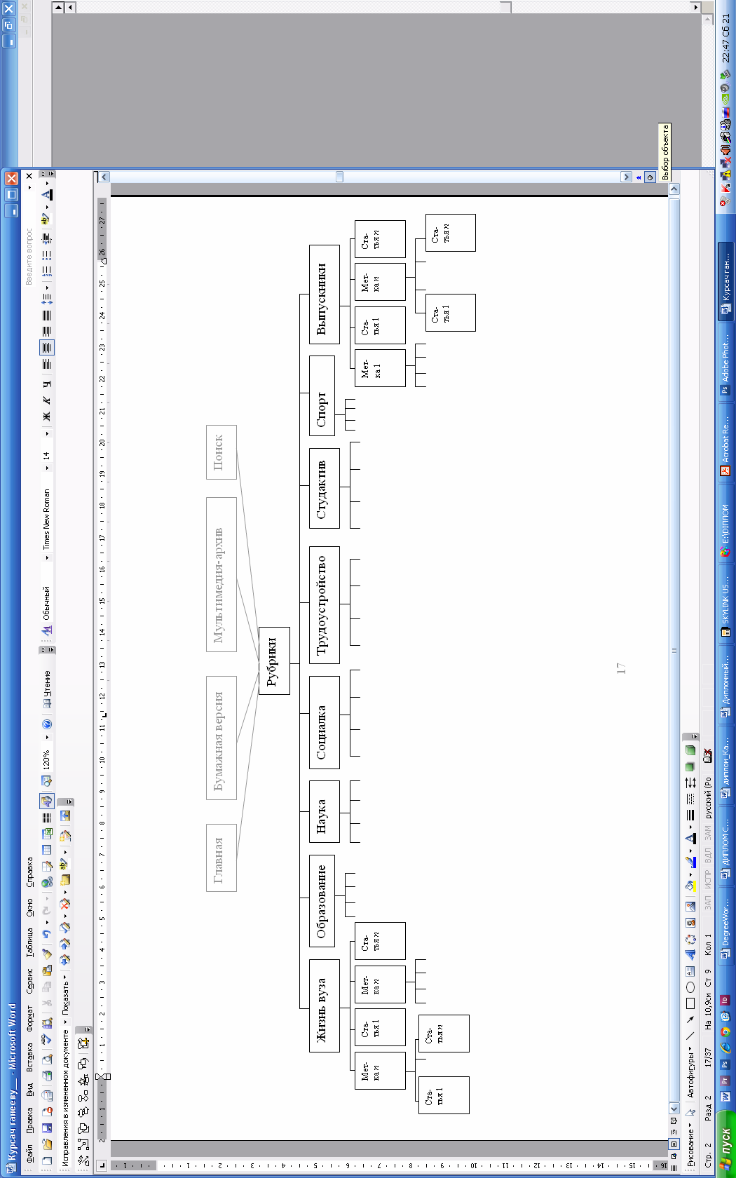

Рис. 3.1. Навигация главной страницы интернет-издания

Рис. 3.1. Навигация главной страницы интернет-издания

Рис. 3.2. Навигация страницы «Рубрики»

Рис. 3.1. Навигация главной страницы интернет-издания

